Министерство образования Республики Беларусь
Учреждение образования
«Брестский государственный технический университет»
Кафедра «ЭВМ и системы»

Лабораторная работа №3
Дисциплина «ПИС»

Выполнил:
студент группы: ПО-3
Будяков В.В.
Проверил:
Лаврущик А.И.

Брест 2021 г.

Цель работы: Познакомиться с гексагональной архитектурой и проектированием
систем на её основе.

Постановка задачи: определите структуру вашего приложения (ЛР №№1–3) в соответствии с архитектурным стилем «гексагональнаяархитектура».
Разработайте файловую представьте, какие сущности, репозитории, сервисы вам понадобятся, где необходима инверсия зависимостей и т. д. Конкретную реализацию на каждом уровне вы будете делать на последующих работах.

Ход работы:

Лабораторные работы по данному предмету пишутся, используя фреймворк Symfony и менеджер пакетов Composer. Следовательно, проект уже имеет специальную определённую структуру.

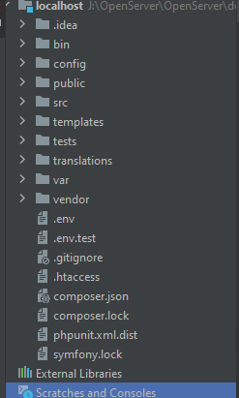

- Папка src/Controller является слоем представления и содержит в себе контроллеры, в которых описываются все возможные маппинги.
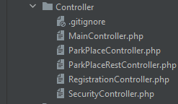
2. Папка src/Migrations содержит все необходимые миграции БД, сидеры для
заполнения БД и фабриками для удобства тестирования



3. Папка config собирает в себе все настройки проекта

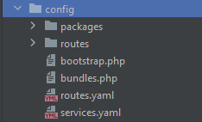

4. Главная папка проекта со всей бизнес логикой состоит из

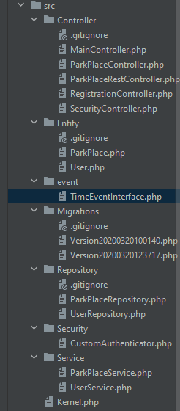

a. папка Entity представляет из себя модели данных, с которым мы работаем
b. папка Controllers включает в себя контролеры, которые непосредственно содержат бизнес-логику, например валидации, и содержит внутри себя сервисы
c. Repository - для работы с БД
5. Папка templates в ней находятся все шаблоны для отрисовки данных

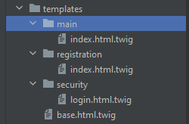

6. Файл .env – все параметры для работы приложения начиная от url к базе
данных, заканчивая ссылками на remote сервисы.
7. Файл composer.json – там находятся все зависимости, которые использует
Symfony.

Выводы: благодаря правильному выбору в начале выполнения первой лабораторной работы мне не пришлось переделывать весь проект заново. Данная структура папок является очень гибкой, и благодаря ей можно без проблем расширять функционал приложения.

